**2018宣城市中考物理押题模拟考试【精编Word版】**

**由于格式问题，部分试题会存在乱码的现象，请考生点击全屏查看！**

一、作图与填空题（每空、每图2分，共26分；将答案直接写在横线上不必写出解题过程）

1、在飞机失事搜寻过程中，搜救舰船在定位和测量海深时都要用到超声侧位仪（如图所示），它是利用声音可以在\_\_\_\_\_\_\_\_中传播来工作的.若海水的深度是6.75km，声音在海水中的传播速度是1500m/s，则侧位仪发出信号后需经过\_\_\_\_\_\_\_秒才能接收到信号。  
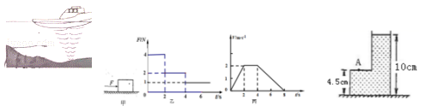

2、涪江水面平静,两岸河堤高出水面1m,河堤上一棵树高4m,这棵树在涪江水中的像高4m;小明同学站在树的对岸河堤上,他的眼睛与树尖的距离为,与树尖在涪江水中像的距离为,则 \_\_\_\_\_\_(选填“ <”、“ >”或“=”)。

3、如图甲所示.放在水平地面上的物体受到方向不变的水平推力F的作用,F的大小与时间t的关系和物体运动速度v与时间t的关系如图乙和丙所示.由图象可知,当t=5s时,物体受到的摩擦力为\_\_\_\_\_N。

4、我们学过匀速直线运动，但变速直线运动是一种更普遍的运动形式。速度随时间均匀变化的运动称之为匀变速运动，可以表示为不变（表示变化量），在物理学中，把这个比值叫加速度，用字母表示。它是反映物体速度变化快慢的物理量。若用表示匀变速运动的开始速度,经过一段时间后，速度变为，则物体的加速度。

根据以上信息:一个做匀变速直线运动的物体开始时的速度是，运动2s后速度变为2m/s，则物体的加速度是\_\_\_\_\_。

5、如图所示的容器放在水平桌面上,内装有0.8kg 的酒精,酒精对A点的压强是\_\_\_\_\_\_Pa (酒精密度是 )

6、如图所示，质量不计的木板AB处于水平位置平衡，且可绕0点无摩擦转动。OA=0.2m，OB=0.5m，在A端挂一个重3N的物体甲，另一重2.5N的小滑块乙在水平拉力作用下，以0.1m/s的速度从O点匀速向右滑动，在此过程中，甲对地面的压力\_\_\_\_\_（选填“变大”、“变小”或“不变”），小滑块在木板上水平滑动的时间为\_\_\_\_\_s。

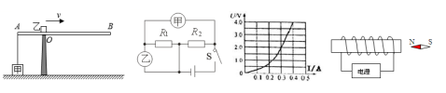

7、不计热量损失，质量为4kg、温度为\_\_\_\_\_℃的冷水和质曇为3kg、温度为80℃的水混合

后温度为40℃。

8、如图所示，电源电压5V，R1＝52，R2＝102，当闭合开关后，两电表有示数且保持稳定，则甲电表的示数为\_\_\_\_\_\_\_\_\_。

9、标有“25V 0.32A”字样的小灯泡，如图所示是其电流随电压变化的1－U图象，若将两个完全相同的这种灯泡串联在电压为4V不变的电源上，则工作1min两个灯泡消耗的电能总共为\_\_\_\_\_\_J。

10、如图所示，根据小磁针静止时的指向，在图中“电源”的左端或右端标出“＋”极。

二、选择题（每小题3分，共21分；每题给出的四个选项中，只有一个选项是符合题意的，请将该选项的标号填入下表对应题号下的表格内）

11、泡沫钢是含有丰富气孔的钢材料，可作为防導服的内芯，孔隙度是指泡沫铡中所有气孔的体积与泡沫钢总体积之比。已知钢的密度为7．9×10，一块质量为0．79kg，边长为1dm的正方体泡沫钢，孔隙度是

A.1% B.10% C.90% D.99%

12、跨江大桥施工时，要向江中沉放大量的施工构件，假设一正方体构件被绶缓吊入江水中（如图甲），在沉入过程中，其下表面到水面的距离h逐渐增大，随着h的增大，正方体构件所受浮力；钢绳拉力的变化如图乙所示。下列判断正确的是

A．浮力随h变化的图线是图乙中的①图线 B．构件的边长为4m

C．构件所受的最大浮力为 D．构件的密度为

13、如图所示，用用20N的力F拉着重为100N的物体，使其沿水平面以的速度匀速运动了5s若每个滑轮重10N，忽略绳重和滑轮轴的摩擦，则下列说法正确的是

A.拉力F做的功为200J B．物体所受的摩擦力为40N

C．滑轮组的机械效率为75％ D．滑轮组对物体所做有用功的功率为80W

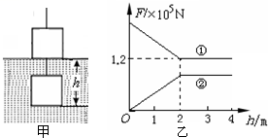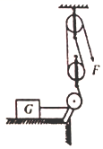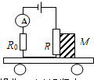

14、水平地面上的绝缘平板小车内竖直固定一个压敏电阻R（其电阻值会随菪所受压力的增次而减小），与定值电阻Ro、电流表、电源接成韦韦联电路，压敏电阻旁紧靠一个重物M。已知小车静止时电流表的示数为lo，向右加速运动时发现电流表示数I，则

I<Io B. I>Io C. I=lo D．无法确定

15、如图所示的电路中，电源电压为20V，定值电阻R为20Ω，滑动变阻器标有“30Ω 21A＂字样，电压表选用的量程是0～15V，在该电路正常使用的情况下，则

A．电路消耗的最大功率为20W

B．电路消耗的最小功率为8W

C．电压表的最小示数为5V

D．滑动变咀器接入电路的最小阻值为10Ω

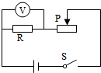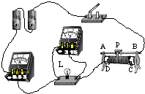

16、如图所示电路，闭合开关，灯泡不亮，电流表无示数，电压表有示效，其故障原可能是

A．灯泡开路 B．灯泡短路

C．滑动变阻器开路 D．滑动变阻器短路

17、关于能源、电磁波与信息技术的说法正确的是

A．太阳能、风天然气是可再生能源 B．光纤通信主要利用用电信号传递信息

C．手机既能发射电磁波也能接收电磁波 D．卫星导航系统主要靠超声波来传递信息

三、实验题（第18小题6分，第19小题8分，第20小题8分，共22分）

18：小华同学用如图阳所示的实验器材做“探究凸透镜成像规律”的实验。

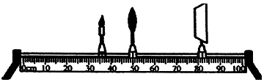

(1)调整器材高度时,应\_\_\_\_\_\_\_\_ (填“点燃”或“不点燃”)蜡烛.

(2)器材处于图甲所示位置时,烛焰恰好在光屏上成等大、倒立的实像,若将蜡烛移动至20cm 刻度处,应将光屏移动到\_\_\_\_\_\_\_ (填字母)范围的某一位置才能再次在光屏得到清晰的像.

A.50-60cm B.60-70cm C.70-80cm D.80-100cm （3）小华发现烛焰的像成在光屏的上方，为了使像成在光屏的中央，她应向\_\_\_\_\_\_(选填“上”或“下”）调整蜡烛。

1. 某小组在“测滑轮组机械效率的实验”中得到的数据如表所示,实验装置如图所示.

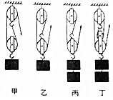  
(1)小组同学发现实验过程中边拉动边读数,弹簧测力计示数不稳定,应该静止读数,小芳认为他的想法不正确,因为她没有考虑到\_\_\_\_\_\_\_\_\_\_\_\_ 对滑轮组机械效率的影响.   
(2)通过比较\_\_\_\_\_\_\_\_\_(填实验次数的序号)两次实验数据得出结论:使用同一滑轮组提升同一重物时,滑轮组的机械效率与绳子段数无关。   
(3)通过比较\_\_\_\_\_\_\_\_\_(填实验次数的序号)两次实验数据得出结论:同一滑轮组提升重物时,物重越大,滑轮组的机械效率越高。  
(4)通过比较3、4两次实验数据可得出结论:\_\_\_\_\_\_\_\_\_\_\_\_\_\_\_\_\_\_\_\_\_\_\_\_\_\_\_\_\_\_\_\_\_\_\_\_\_\_。

|  |  |  |  |  |  |
| --- | --- | --- | --- | --- | --- |
| 实验次数 | 钩码重量IMG_256 | 钩码上升高度IMG_257 | 绳端拉力IMG_258 | 绳端移动距离IMG_259 | 机械效率IMG_260 |
| 1 | 4 | 0.1 | 2.7 | 0.2 | IMG_261 |
| 2 | 4 | 0.1 | 1.8 | 0.3 | IMG_262 |
| 3 | 8 | 0.1 | 3.1 | 0.3 | IMG_263 |
| 4 | 8 | 0.1 | 2.5 |  |  |

在“测量小灯泡的电功率”实验中,电源电压为6V保持不变,所用小灯泡的额定电压为,小灯泡的电阻约为   
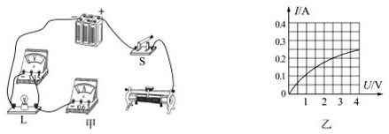   
(1)用笔画线代替导线,将图甲的实物图连接完整.要求:滑动变阻器滑片P向右滑动时小灯泡变亮。   
(2)闭合开关S后,发现小灯泡不亮,但电流表和电压表均有示数,接下来首先应该操作的是\_\_\_\_\_\_\_(填序号)   
A.检查电路是否断路   
B.检查电路是否短路   
C.移动滑动变阻器的滑片P,观察小灯泡是否发光   
(3)通过小灯泡的电流随它两端电压的变化如图乙所示,分析图象可知,当小灯泡两端的电压增大时,灯丝的电阻会\_\_\_\_\_\_\_\_(填“增大”不变”或“减小”);小灯泡的额定功率为\_\_\_\_\_\_W.   
四、推导与计算题（第21小题3分，第22小题5分，第23小题8分，共21分；解答要有必要的公式和过程，只有最后答案的不能得分）

21、高速公路已广泛应用ETC收费系统，这种系统是对过往车辆无需停车即能实现收费的电子系统。如图是某高速公路入口处的ETC通道示意图。现有一辆总质量的汽车，在进入ETC收费岛区域前处开始减速，经后运动至ETC收费岛（图中阴影区域）边界，然后再经匀速通过ETC收费岛，其长。不计车长。

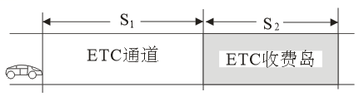

求汽车的重力大小；

求汽车从减速开始到离开ETC收费岛全过程的平均速度大小；

若汽车在ETC收费岛匀速行驶所受阻力为车重力的0.2倍，求汽车通过ETC收费岛牵引力所做的功和功率。

当定值电阻R两端的电压由U1（U1＋0）增大到U2时，通过它的电流增大了△I，电功率增加量为△P。请推导证明：△P＝（U＋U2）△I。

23，我们已经学过申和并联电路，如图甲电路中EF之间的总电阻，可以理解为Ra和Rb先串联的总电阻，再与R。井联来求得；如图乙电路中MN之间的总电祖，可以理解为Rh和Ri先并联的总电阻，再与R串来求得。

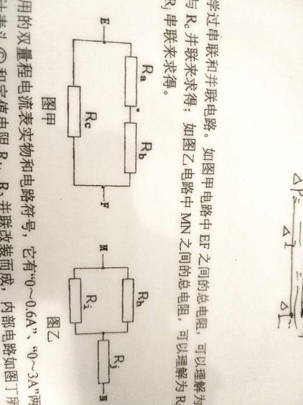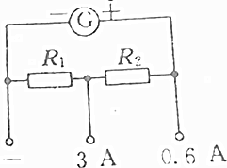

图丙是一只学生用的双量程电流表实物和电路符号，它有“0～0．6A＂、“り～3A”两个量程，其内部结构是由灵敏电流计表头G和定值电阻R1，R2并联改装而成，内部电路如图丁所示，已知G的内阻Rg＝75Ω，满偏电流为Ig＝4．4mA；试求R1、R2的阻值。（结果保留2位小数）